EĞLENCELİ AYNALAR
Etkileşimli Kitap Okuma Formu
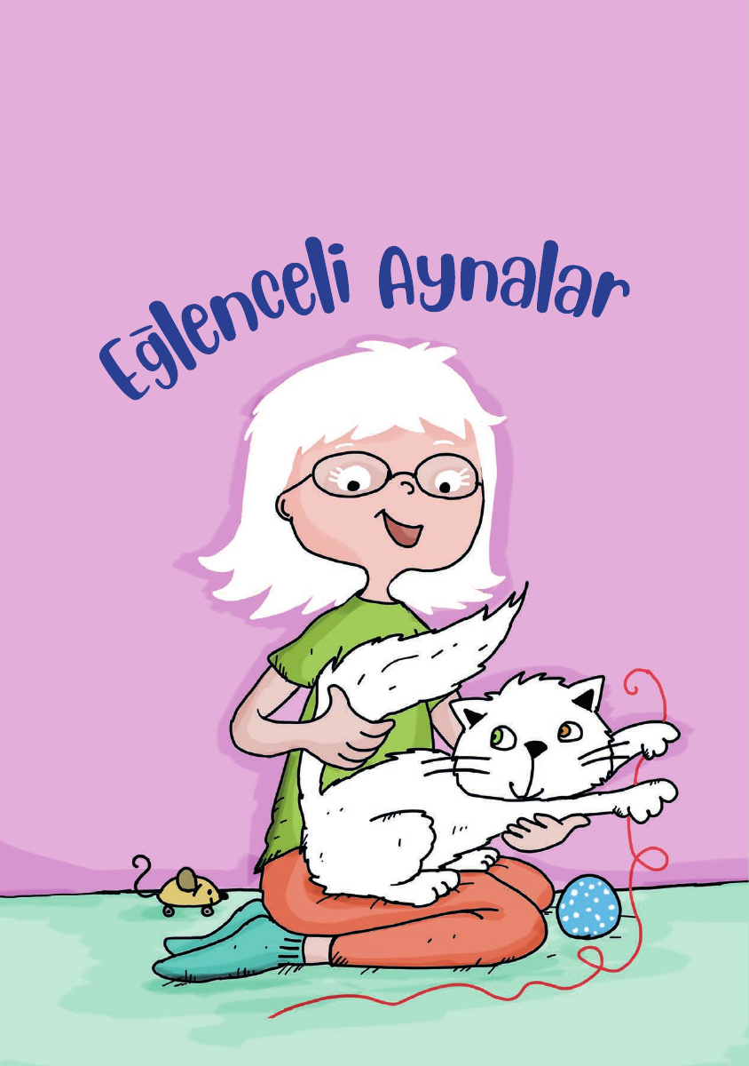
Kaynak: MEB • Kapsayıcı Erken Çocukluk Eğitimi Projesi
Yaş Grubu: 48–72 ay
Hazırlayan: Annenin Okulu
HEDEF SÖZCÜKLER
Hedef Sözcükler  (Sayfa No) | Çocuk Dostu Terimlerle Açıklanan Anlamları
Bilim merkezi  (3–4. sayfalar) | Çeşitli araçları inceleyip deneyerek yeni şeyler öğrendiğimiz yer.
Tümsek  (9. sayfa) | Dışarı doğru kabarık olan yüzey. Kaşığın arka yüzü gösterilir.
Çukur  (11. sayfa) | İçeri doğru oyuk olan yer. Kaşığın yemek aldığımız yüzü gösterilir.
Yansıma  (9–11. sayfalara eşlik eden sözcük) | Ayna ya da parlak bir yüzeyde gördüğümüz görüntü. Çocuk aynaya bakarak kendi yansımasını gösterir.
Sözcükler ilgili bölümlerde, tematik kartlar ve gerçek nesnelerle açıklanır. Sayfa numaraları kitabın üzerinde yazan numaralardır.
OKUMA ÖNCESİ
a. Duyusal Etkinlik: Aynada Yüzümü Görüyorum
Sınıf Ortamı Düzeni: Çocukların kitabı görebileceği yarım çember hazırlanır. Bir tepsiye kırılmaz aynalar ve kenarları düzgün metal yemek kaşıkları konur. Ece, Yumak, bilim merkezi ve ayna kartları öğretmenin yanında tutulur.
Öğretmen aynaya bakıp gülümser. “Aynada ne görüyorsunuz?” diye sorar. Çocuklar sırayla aynaya bakar; gözlerini, saçlarını ve ağızlarını gösterir. “Aynada gördüğümüz görüntümüze yansıma diyoruz.” denir.

OKUMA ÖNCESİ
b. Hareket ve Taklit: Benim Aynam Ol
Öğretmen “Ben yavaşça elimi kaldıracağım, siz de benim aynam olacaksınız.” der. El kaldırma, başını hafifçe yana eğme ve gülümseme hareketleri yapılır. Ardından isteyen bir çocuk hareketi belirler, arkadaşları onu taklit eder. Mutlu–şaşkın kartıyla iki yüz ifadesi denenir.
c. Soru-Cevap ve Tahmin Yürütme
Kitabın kapağı gösterilir, adı okunur. “Kapakta kimleri görüyorsunuz? Bu aynalar neden eğlenceli olabilir?” soruları sorulur. Çocukların tahminleri dinlenir. Ece ve Yumak kartları kapaktaki karakterlerle eşleştirilir. “Şimdi Ece’nin aynalarla yaşadıklarını dinleyelim.” denilerek okumaya geçilir.
OKUMA SIRASI
Öğretmen görselleri göstererek okur. Aşağıdaki soruların tamamını art arda sormak yerine çocukların ilgisine göre duraklar seçer. Yanıttan sonra birkaç saniye bekler; çocuğun cümlesini tamamlamaz. Kısa yanıtları doğal biçimde genişletir: “Kaşık.” diyen çocuğa “Evet, Ece kaşıktaki görüntüsüne bakıyor.” diyebilir.
Sayfa 2–3
Ece’nin dışarı çıkmak için yaptığı hazırlıklar okunur. “Ece neler kullanmış? Sen güneşli bir günde dışarı çıkarken neler kullanırsın?” diye sorulur. Servis görseli gösterilir. “Sence bu araç çocukları nereye götürecek?” sorusuyla tahmin alınır, ardından ilgili bölüm okunur. Bilim merkezi sözcüğü kısa bir açıklamayla tanıtılır.
Sayfa 4–5
Ayşegül Öğretmen’in çocukları karşıladığı bölüm okunur. Bilim merkezi kartı gösterilerek “Burada neleri incelemek isterdin?” diye sorulur. Aynaların bulunduğu bölüm gösterilmeden önce “Sence aynalara bakınca neden gülecekler?” sorusu yöneltilir. Çocukların yanıtlarından sonra okumaya devam edilir.
Sayfa 6–7
Farklı yansımalar incelenir. Uzun–kısa kartı gösterilir. “Hangi görüntü uzun, hangisi kısa? Çocukların boyu gerçekten değişmiş olabilir mi?” diye sorulur. Çocuklar kollarını yukarı uzatıp sonra hafifçe çömelerek uzun ve kısa görünmeyi canlandırır. “Çocuklar aynı, aynadaki görüntüleri farklı.” denir. Mert’in sorusu okunduktan sonra “Sen olsan öğretmene ne sorardın?” diye sorulur.

OKUMA SIRASI
Sayfa 8–9
Ayşegül Öğretmen’in açıklamasına geçmeden gerçek bir kaşık gösterilir. “Kaşıkla yemek yiyoruz. Peki, kaşıkta yüzümüzü de görebilir miyiz?” diye sorulur. Tahmin et, dene kartıyla düşünceler alınır. Kaşığın arka yüzü gösterilerek tümsek sözcüğü açıklanır. Çocukların biri kendi elinin dış tarafını göstererek bu biçime örnek verebilir. Uzun deneme okuma sonrasına bırakılır.
Sayfa 10–11
Kaşığın çukur yüzü görseli incelenir. “Kaşığın bu tarafı diğerine benziyor mu?” diye sorulur. Çukur–tümsek kartı ile gerçek kaşık karşılaştırılır. Çukur sözcüğü açıklanır. Düz–ters kartı gösterilir; çocuklar ters duran resmi bulur. Öğretmen “Biraz sonra kaşığı yaklaştırıp uzaklaştırarak görüntümüzün nasıl değiştiğine bakacağız.” der.
Sayfa 12–14
Bilim merkezinden ayrılma ve eve dönüş bölümleri okunur. “Ece eve dönünce annesine ilk ne anlatmış olabilir?” sorusuyla tahmin alınır. Sonra Ece’nin annesiyle kaşığa baktığı bölüm okunur. Birlikte anlatalım kartı gösterilir. İsteyen çocuk Ece’nin yerine geçerek “Anne, bugün…” diye başlayan bir cümle kurar. Diğer çocuklar arkadaşlarını dinler.
Sayfa 15–17
Yumak kartı ve kitaptaki görsel birlikte incelenir. “Yumak’ın tüyleri nasıl? Gözlerinde hangi renkleri görüyorsun? Kuyruğu nasıl görünüyor?” sorularından uygun olanlar seçilir. Kehribar rengi, görseldeki göz rengi gösterilerek açıklanır. Çocuklar Yumak’ın oyun oynamasını kısa hareketlerle canlandırır. “Sen Yumak’la hangi oyunu oynamak isterdin?” diye sorulur.
Sayfa 18–20
Son bölüm okunur. Ece ve Yumak’ın benzer özelliklerine dikkat çekilir. “Ece ile Yumak’ın hangi özellikleri birbirine benziyor?” diye sorulur. Çocukların saç, kaş ve tüy renkleri hakkındaki ifadeleri dinlenir. “Hepimizin görünüşü farklı olabilir.” denir. Hikâye tamamlanınca “Ece en çok neyi anlatmak için heyecanlandı?” sorusuyla kısa bir paylaşım yapılır.
Öğretmene Not
Kaşığın çukur yüzündeki görüntü bakış uzaklığına göre değişir; her uzaklıkta ters görünmesi beklenmez. Kitaptaki kedi anlatımı genişletilirken bütün Van kedilerinin gözlerinin farklı renkte olduğu ya da yalnızca Van kedilerinin suyu sevdiği genellemesi yapılmaz. Sorular, hikâyedeki Yumak’ın özellikleri üzerinden yürütülür.

OKUMA SONRASI
a. İnceleme Etkinliği: Kaşıktaki Görüntüm
Çocuklara kırılmaz ayna ve metal kaşık verilir. Önce aynaya, sonra kaşığın arka ve çukur yüzlerine bakarlar. “Yüzün nasıl görünüyor? Aynadakiyle aynı mı?” diye sorulur. Kaşığı yavaşça yaklaştırıp uzaklaştırırlar. Her çocuk fark ettiğini anlatır veya gösterir. Öğretmen tek bir yanıt beklemek yerine çocukların gözlemlerini dinler. Aileler katılıyorsa çocuk gördüklerini ailesine anlatır.
b. Kelime Duvarı: Gör, Göster, Anlat
Bilim merkezi, ayna, kaşık ve çukur–tümsek kartları çocukların göz hizasında sergilenir. “Deneyerek yeni şeyler öğrendiğimiz yer hangisiydi?” denir; çocuk ilgili kartı gösterir. “Kaşığın çukur tarafını bul.” yönergesiyle karttan gerçek nesneye geçilir. İsteyen çocuk bir kart seçerek onunla ilgili kısa bir cümle kurar.
c. Hikâyeyi Sıralama ve Canlandırma
Bilim merkezi, ayna ve birlikte anlatalım kartları ortaya konur. “Ece önce nereye gitti? Orada ne yaptı? Eve dönünce kime anlattı?” sorularıyla kartlar sıralanır. Önce–sonra kartından yararlanılır. İki çocuk Ece ve annesi rollerini alarak kaşık incelemesini kısa bir konuşmayla canlandırır. Roller değiştirilerek isteyenlerin katılması sağlanır.
d. Duygularımı Gösteriyorum
Mutlu–şaşkın kartı gösterilir. “Hikâyede seni şaşırtan bir şey oldu mu?” diye sorulur. Çocuklar yanıtlarını söyleyebilir veya yüzleriyle gösterebilir. Ardından aynaya bakıp seçtikleri ifadeyi yaparlar. Bir arkadaşları bu ifadeyi taklit eder.
e. Hikâye ve Deneyim Paylaşımı
Çocuklara evde hikâyeden hatırladıkları bir bölümü ailelerine anlatmaları önerilir. Aileleriyle bir kaşığın iki yüzündeki görüntülerine bakabilirler. Ertesi gün isteyen çocuk gördüğü bir değişikliği sınıfta anlatır. Ailelerin etkinliğe katılması durumunda çocukların yanıtlarını tamamlamadan dinlemeleri ve düşünmeleri için zaman tanımaları istenir.
Değerlendirme Soruları
• Ece bilim merkezinde neler gördü?
• Kaşığın iki yüzüne bakınca neler fark ettin?
• Hikâyenin hangi bölümü seni şaşırttı veya güldürdü?
• Bu denemeyi evde kiminle yapmak istersin?
• Kartlardan hangisine bakarak hikâyeyi anlatabildin?
NOT
Konuşmakta zorlanan çocuk iki kart arasından seçim yapabilir, yanıtını işaretle gösterebilir. Daha ayrıntılı anlatmak isteyen çocuk üç kartı sıralayarak hikâyeyi anlatabilir. Tematik kartlar bu formdaki ilgili duraklarla birlikte kullanılır.

Bu içerikte yer alan yazı, fotoğraf ve sair içeriklerin, bireysel kullanım dışında izin alınmadan kısmen ya da tamamen kopyalanması, çoğaltılması, kullanılması, yayınlanması ve dağıtılması yasaktır. İçeriğin tüm hakları saklıdır. 